Предмет | Ансамбль
Класс | Зернышко, 2 г.о.
Тема урока | Егорьев день.  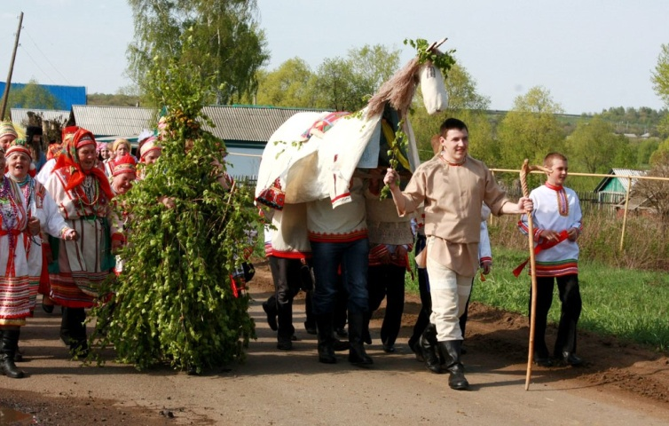
Сегодня на уроке мы научимся | - Познакомимся с весенним праздником Егорьев день.  - Закрепим потешку «Сивка-воронка».  - Разучим 4-7 куплеты песни «Жил я у пана».
Для изучения темы предлагаю вам | - Прочитаем рассказ о празднике Егорьев день.  Весна самый радостный период года. Природа пробуждается от зимнего сна. Всё расцветает, ликует. И не случайно на это время выпадает больше всего ритуалов, обрядов, празднеств. Русские земледельцы всегда были внимательны к природе, погодным изменениям, чтобы вовремя подготовиться к циклу весеннее-летних работ. Ведь «весенний день - год кормит». Первая встреча весны на Руси приходиться на Сретенье 15 февраля; вторая совпадает с днём весеннего равноденствия – 22 марта; а третья – на Благовещенье; четвёртая встреча совпадает с днём Георгия Победоносца, Егорьевым днём, который отмечали 23 апреля по старому стилю.  Егорьев день был одним из самых любимых праздников Христиан. Георгий, Егорий, Юрий – землепашец, землевладелец – таково значение этого имени. Георгий Победоносец – один из самых добрых святых. Легенды наделили его многими достоинствами. Егорию подчинялись домашние животные, дикие звери. Волки выступали в роли послушных псов Егорьевских.  Святой Егорий проезжаючи,  Святую веру утверждаючи,  Наезжал Егорий на стадо звериное,  На серых волков рыскучих  - Вы, волки, волки рыскучие!  Разойдитеся! Разбредитеся  По два, по три, по единому,  По глухим степям,  По тёмным лесам  А ходите вы повремённо,  Пейте вы, ешьте вы повеленное  От свята Егория благословенное  Праздник начинался ещё с вечера. Молодежь ходила по деревне «колядовали» с зажженными свечами, подходили к каждому дому, выражали добрые пожелания хозяевам.  Хозяин с хозяюшкой  Встань пробудися,  Умойся утрися,  Егорию поклонися.  Батюшка Егорий,  Спаси нашу скотинушку,  Всю животинушку.  Пастух пойдёт на лужок  Заиграет во рожок,  Тёлочки, телитесь!  Свинки пороситесь!  Курочки неситесь  Овечушки ягнитесь!  А за всё это расплатитесь!  Егорий – покровитель пастухов. Пастухи говорили: «Хоть все глаза прогляди, а без Егория за стадом не усмотришь». Если благоприятствовала погода, то в этот день совершался торжественный «выгон стада на пастбище», на Егорьеву росу.  Скоту давали хлеб, посыпанный солью. Оглаживали пасхальным яйцом (зелёного цвета), чтобы не болел, и выгоняли на улицу, слегка похлёстывая вербой: «Как вербочка растёт, так и ты расти».  Пришла верба из-за моря  Принесла верба здоровья  Верба – хлёст! Бей до слёз.  Вставай рано, меть барана  Спаси и сохрани батюшка Егорий,  Напои и накорми, домой приведи!  - Выучим пословицы:  1) «Егорий весну из-под спуда выпускает, зелёную траву выгоняет».  2) «На Юрия дождь – скоту лёгкий год».  3) «Заегорит весна, так и зябкий мужик шубу с плеч долой».  4) «Не бывать весне на святой Руси без Егория».  5) «Хоть все глаза прогляди, а без Егория за стадом не усмотришь».  - Поём потешку «Сивка-воронка»  Сивка-воронка, да ли гой да,  Куда полетела, да ли гой да?  На Иванов двор, да ли гой да.  Что Иван делает, да ли гой да?  Косы крепит, да ли гой да.  На что ему косы, да ли гой да?  Сено косить, да ли гой да.  На что ему сено, да ли гой да?  Коров кормить, да ли гой да.  На что ему коровы, да ли гой да?  Молоко збирать, да ли гой да.  На что ему молоко, да ли гой да?  Детей кормить, да ли гой да.  - Откроем ноты и разучим 4-7 куплеты песни «Жил я у пана».
Дополнительные ресурсы | https://www.youtube.com/watch?v=OWcvVrIradI
Домашнее задание (при наличии) | - Выразительно спеть потешку «Сивка воронка», исправив все ошибки. Записать и выслать на viber, почту vera-nika2204@mail.ru.  - Разучить 4-7 куплеты песни «Жил я у пана» (по голосам).  - Продолжаем тренироваться в игре на 2-х ложках.

